生成SSH key,并push 到GitHub
- check for ssh key 到~/.ssh 目录下检查ssh key是否存在，进入.ssh目录
- 如果没有生产一个新的ssh key
ssh-keygen –t rsa –C “xingda_1989@126.com”
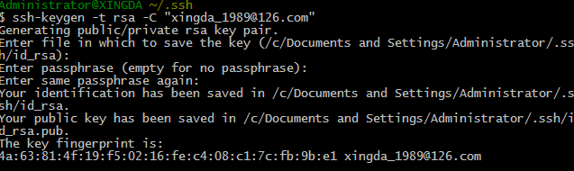
一切都可采用默认设置，按回车就行
3．添加你的SSH key 到github，在gitHub上点击账户设置”Account Settings”--->”SSH public Keys” ----->”Add other public key”。然后打开id_rsa.pub，即公钥文件。复制里面的内容到Key文本框
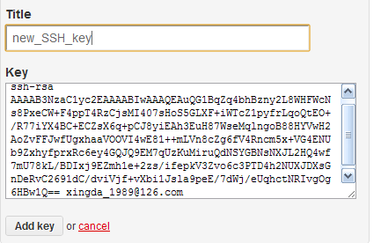
- 测试是否成功！
ssh –T git@github.com
选择yes

5．在gitHub上建立一个gitTest仓库，在本地建立一个gitTest文件夹，运行git init
假设添加一个Readme文件 touch Readme，然后提交
git add Readme
git commit –m ‘first commit’
然后添加远程仓库
git remote add git@github.com:xingda1989/gitTest.git
完成第一次推送
git push origin master
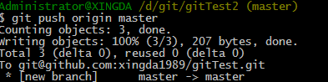

在服务器上部署Git
首先把一个仓库克隆为纯仓库
git clone --bare myProject myProject.git

从git上获取两份代码,别名为gitTest3 gitTest4：
Git clone git@github.com:xingda1989/gitTest.git gitTest3
Git clone git@github.com:xingda1989/gitTest.git gitTest4
编辑gitTest3的代码提交并推送到服务器
Git push origin master 推送到远处仓库origin的master分支
然后编辑gitTest4的代码并提交，发现提交可以成功，运行git status，
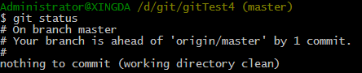
提示你的分支有一次提交（就是刚刚的提交操作）。然后进行推送操作，会出错误。
Git push origin master
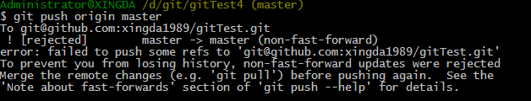
提示被拒绝，无法通过fast-forward(快进)合并远程代码，在推送之前必须进新pull操作（更新操作）.
所以执行pull操作
Git pull origin master
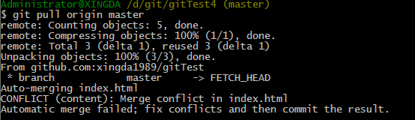
提示有冲突，因为刚才更改的是同一个文件，须自行解决冲突后提交，这里所需的操作跟svn操作一样。
解决冲突后再次进行提交
Git commit –a –m ‘resolve conflict ’
然后再推送到服务器！
Git push origin master
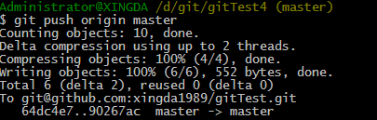

Rebase操作，衍合
首先初始化
Git init
创建一个分支test
Git branch ‘test’
Gti checkout test
然后做一次提交
Git commit –a –m ‘branch test commit’
回到master分支
Git checkout master
做一次提交
Git commit –a –m ‘branch master commit’
然后切换到test分支做衍合操作
Git rebase master
他会重复刚才test的提交操作，中间可能会有一些冲突合并的问题需要解决，
衍合完毕后，将test分支以快进的方式合并到主干

